Flujos_ME [Migra. Adic. TV Dig.]

Diagramas de flujos del sistema PISA GT



Tabla de Contenidos
Flujos_ME [Migra. Adic. TV Dig.] 1
Diagramas de flujos del sistema PISA GT 1
1
1 ME_CD (Cable Digital) 5
1.1 ME_CD (Cable Digital) 6
1.1.1 Elementos del proceso 6
1.1.1.1 DZ:: TELGLOB ZONIFICA TRABAJO 6
1.1.1.2 DF:: TELGLOB FACTURACION 6
1.1.1.3 DP:: TELGLOB PROGRAMA EQUIPO 6
1.1.1.4 DT:: TELGLOB PARA INSTALACION 6
1.1.1.5 DA:: TELGLOB ACTIVA 6
1.1.1.6 CO:: COMERCIAL OBJETADA 7
1.1.1.7 DO:: TELGLOB REEMPLAZA SERIES 7
2 ME_DN (Cable Digital PY) 8
2.1 ME_DN (Cable Digital PY) 9
2.1.1 Elementos del proceso 9
2.1.1.1 CO:: COMERCIAL OBJETADA 9
2.1.1.2 DP:: TELGLOB PROGRAMA EQUIPO 9
2.1.1.3 DA:: TELGLOB ACTIVA 9
2.1.1.4 DO:: TELGLOB REEMPLAZA SERIES 9
2.1.1.5 DT:: TELGLOB PARA INSTALACION 9
2.1.1.6 DF:: TELGLOB FACTURACION 9
3 ME_HD (Claro TV HD) 10
3.1 ME_HD (Claro TV HD) 11
3.1.1 Elementos del proceso 11
3.1.1.1 CO:: COMERCIAL OBJETADA 11
3.1.1.2 DP:: TELGLOB PROGRAMA EQUIPO 11
3.1.1.3 DT:: TELGLOB PARA INSTALACION 11
3.1.1.4 DO:: TELGLOB REEMPLAZA SERIES 11
3.1.1.5 DF:: TELGLOB FACTURACION 11
3.1.1.6 DA:: TELGLOB ACTIVA 11
3.1.1.7 DZ:: TELGLOB ZONIFICA TRABAJO 12
4 ME_HN (HD Negocio Claro) 13
4.1 ME_HN (HD Negocio Claro) 14
4.1.1 Elementos del proceso 14
4.1.1.1 DA:: TELGLOB ACTIVA 14
4.1.1.2 DF:: TELGLOB FACTURACION 14
4.1.1.3 DO:: TELGLOB REEMPLAZA SERIES 14
4.1.1.4 DP:: TELGLOB PROGRAMA EQUIPO 14
4.1.1.5 CO:: COMERCIAL OBJETADA 14
4.1.1.6 DT:: TELGLOB PARA INSTALACION 14

- ME_CD (Cable Digital)

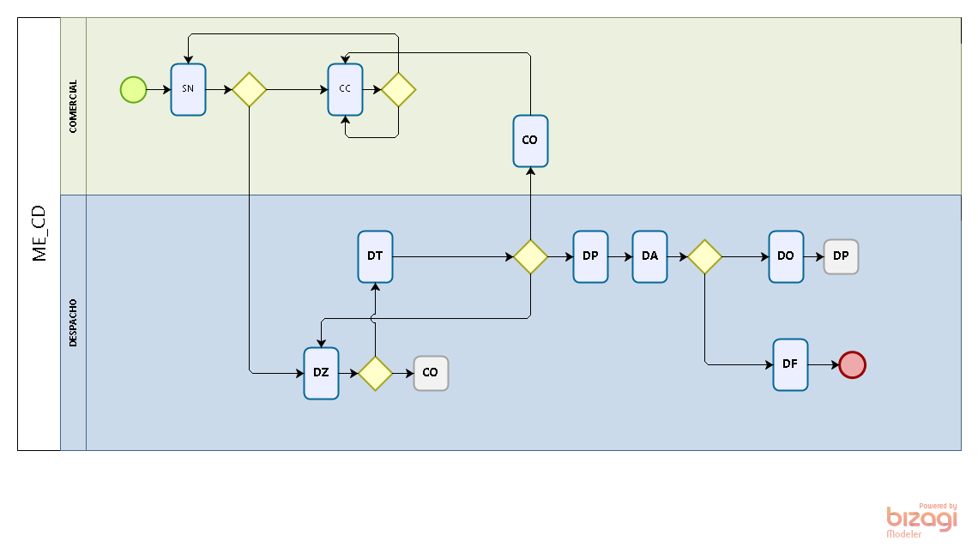
  - ME_CD (Cable Digital)
    - Elementos del proceso

      - DZ:: TELGLOB ZONIFICA TRABAJO
DBETA DBRUT DBTIPO DBTPPG
DZ SVG9000 ME U

      - DF:: TELGLOB FACTURACION
DBETA DBRUT DBTIPO DBTPPG
DF SV7210 ME I
DF SVG4960 ME I

      - DP:: TELGLOB PROGRAMA EQUIPO
DBETA DBRUT DBTIPO DBTPPG
DP SVG3032 ME I
DP SVG3051 ME U
DP SVG3070A ME U
DP SVG3401 ME U
DP SVG5003 ME U

      - DT:: TELGLOB PARA INSTALACION
DBETA DBRUT DBTIPO DBTPPG
DT SVG3032 ME I
DT SVG4992 ME I
DT SV0727 ME I
DT SVG3401 ME U

      - DA:: TELGLOB ACTIVA
DBRUT DBTIPO DBTPPG
SVG3030 ME I
SVG3033 ME I
SVG3021 ME I

      - CO:: COMERCIAL OBJETADA
DBETA DBRUT DBTIPO DBTPPG
CO SVG0136 ME I

      - DO:: TELGLOB REEMPLAZA SERIES
DBETA DBRUT DBTIPO DBTPPG
DO SVG4997 ME I

- ME_DN (Cable Digital PY)

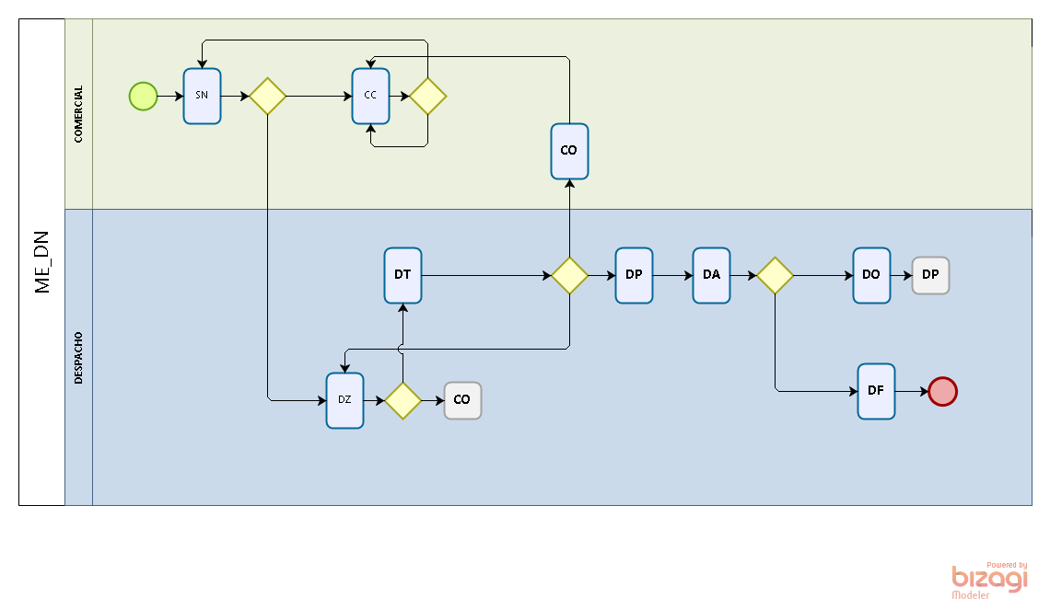
  - ME_DN (Cable Digital PY)
    - Elementos del proceso

      - CO:: COMERCIAL OBJETADA
DBETA DBRUT DBTIPO DBTPPG
CO SVG0136 ME I

      - DP:: TELGLOB PROGRAMA EQUIPO
DBETA DBRUT DBTIPO DBTPPG
DP SVG3032 ME I
DP SVG3051 ME U
DP SVG3070A ME U
DP SVG3401 ME U
DP SVG5003 ME U

      - DA:: TELGLOB ACTIVA
DBRUT DBTIPO DBTPPG
SVG3030 ME I
SVG3033 ME I
SVG3021 ME I

      - DO:: TELGLOB REEMPLAZA SERIES
DBETA DBRUT DBTIPO DBTPPG
DO SVG4997 ME I

      - DT:: TELGLOB PARA INSTALACION
DBETA DBRUT DBTIPO DBTPPG
DT SVG3032 ME I
DT SVG4992 ME I
DT SV0727 ME I
DT SVG3401 ME U

      - DF:: TELGLOB FACTURACION
DBETA DBRUT DBTIPO DBTPPG
DF SV7210 ME I
DF SVG4960 ME I

- ME_HD (Claro TV HD)

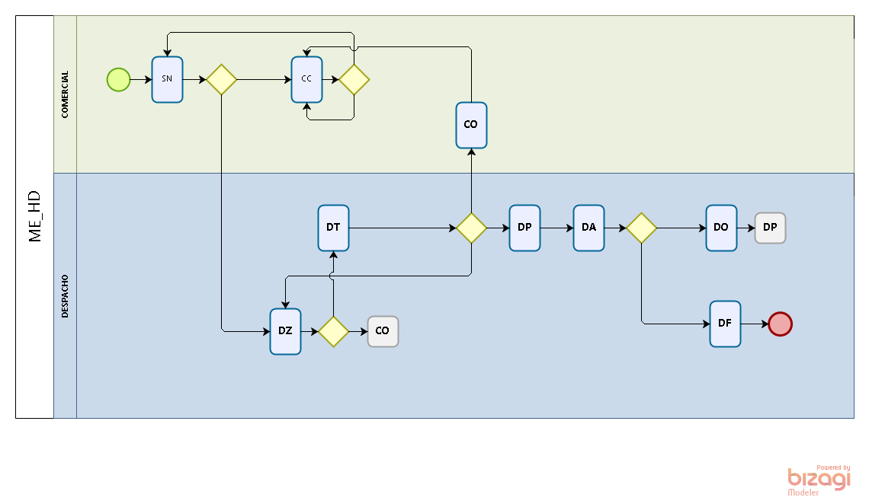
  - ME_HD (Claro TV HD)
    - Elementos del proceso

      - CO:: COMERCIAL OBJETADA
DBETA DBRUT DBTIPO DBTPPG
CO SVG0136 ME I

      - DP:: TELGLOB PROGRAMA EQUIPO
DBETA DBRUT DBTIPO DBTPPG
DP SVG3032 ME I
DP SVG3051 ME U
DP SVG3070A ME U
DP SVG3401 ME U
DP SVG5003 ME U
      - DT:: TELGLOB PARA INSTALACION
DBETA DBRUT DBTIPO DBTPPG
DT SVG3032 ME I
DT SVG4992 ME I
DT SV0727 ME I
DT SVG3401 ME U
      - DO:: TELGLOB REEMPLAZA SERIES
DBETA DBRUT DBTIPO DBTPPG
DO SVG4997 ME I

      - DF:: TELGLOB FACTURACION
DBETA DBRUT DBTIPO DBTPPG
DF SV7210 ME I
DF SVG4960 ME I

      - DA:: TELGLOB ACTIVA
DBRUT DBTIPO DBTPPG
SVG3030 ME I
SVG3033 ME I
SVG3021 ME I

      - DZ:: TELGLOB ZONIFICA TRABAJO
DBETA DBRUT DBTIPO DBTPPG
DZ SVG9000 ME U

- ME_HN (HD Negocio Claro)

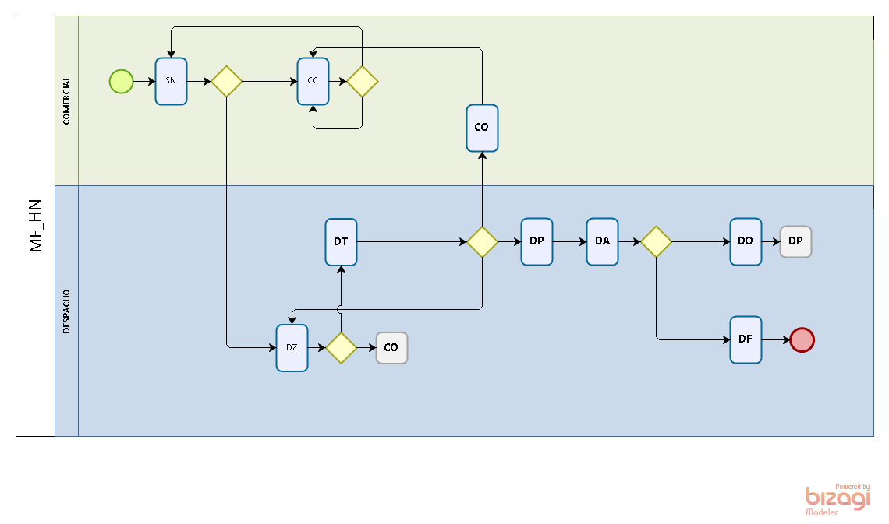
  - ME_HN (HD Negocio Claro)
    - Elementos del proceso

      - DA:: TELGLOB ACTIVA
DBRUT DBTIPO DBTPPG
SVG3030 ME I
SVG3033 ME I
SVG3021 ME I

      - DF:: TELGLOB FACTURACION
DBETA DBRUT DBTIPO DBTPPG
DF SV7210 ME I
DF SVG4960 ME I

      - DO:: TELGLOB REEMPLAZA SERIES
DBETA DBRUT DBTIPO DBTPPG
DO SVG4997 ME I

      - DP:: TELGLOB PROGRAMA EQUIPO
DBETA DBRUT DBTIPO DBTPPG
DP SVG3032 ME I
DP SVG3051 ME U
DP SVG3070A ME U
DP SVG3401 ME U
DP SVG5003 ME U

      - CO:: COMERCIAL OBJETADA
DBETA DBRUT DBTIPO DBTPPG
CO SVG0136 ME I

      - DT:: TELGLOB PARA INSTALACION
DBETA DBRUT DBTIPO DBTPPG
DT SVG3032 ME I
DT SVG4992 ME I
DT SV0727 ME I
DT SVG3401 ME U

